

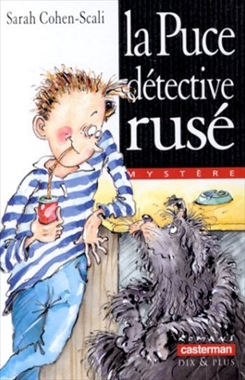
La Puce, détective rusé
Sarah Cohen-Scali

Question | 1 | 2 | 3 | 4 | 5 | 6 | 7 | TOTAL
Ma note
Note maximale | 2 | 3 | 3 | 3 | 3 | 3 | 3 | 20

- Quel est le nom du commissaire qui demande de l’aide à La Puce ?
- Leroi.
- Pierrot.
- Nullos.

- Comment s’appelle le chien de La Puce ?
- Toufdepoil.
- Gros Blair.
- Latruffe.

- Comment La Puce trouve-t-il la piste du professeur Diabolo ?
- Grâce à ses empreintes digitales.
- Grâce à une tache de sang.
- Grâce à l’empreinte de son chat.

- Que signifie l’inscription ST sur la fiole trouvée par La Puce ?
- Super Transformateur.
- Sérum Tigre.
- Sang Transformé.

- En quoi le chat se transforme-t-il ?
- Tigre.
- Souris.
- Loup.
- Hamster.

- Grâce à quoi La Puce ne se fait-il pas dévorer ?
- Un steak haché.
- Un chewing-gum.
- Une pièce en chocolat.

- Comment se termine l’histoire pour le professeur ?
- Diabolo est arrêté et mis en prison.
- Diabolo s’enfuit et part vivre aux Caraïbes.
- Diabolo est engagé par un laboratoire pour poursuivre ses expériences.

La Puce, détective rusé
Sarah Cohen-Scali

Question | 1 | 2 | 3 | 4 | 5 | 6 | 7 | TOTAL
Ma note
Note maximale | 2 | 3 | 3 | 3 | 3 | 3 | 3 | 20

- Quel est le nom du commissaire qui demande de l’aide à La Puce ?
- Leroi.
- Pierrot.
- Nullos.

- Comment s’appelle le chien de La Puce ?
- Toufdepoil.
- Gros Blair.
- Latruffe.

- Comment La Puce trouve-t-il la piste du professeur Diabolo ?
- Grâce à ses empreintes digitales.
- Grâce à une tache de sang.
- Grâce à l’empreinte de son chat.

- Que signifie l’inscription ST sur la fiole trouvée par La Puce ?
- Super Transformateur.
- Sérum Tigre.
- Sang Transformé.

- En quoi le chat se transforme-t-il ?
- Tigre.
- Souris.
- Loup.
- Hamster.

- Grâce à quoi La Puce ne se fait-il pas dévorer ?
- Un steak haché.
- Un chewing-gum.
- Une pièce en chocolat.

- Comment se termine l’histoire pour le professeur ?
- Diabolo est arrêté et mis en prison.
- Diabolo s’enfuit et part vivre aux Caraïbes.
- Diabolo est engagé par un laboratoire pour poursuivre ses expériences.

